โครงการถั่วอบสมุนไพร

ประวัติความเป็นมา
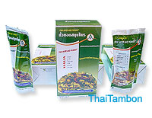
กลุ่มแม่บ้านเกษตรกร และ สภ.ปลายบาง เกิดจากร่วมกันทำของว่างในงานเลี้ยงสังสรรค์ต่างๆ และได้มีความคิดริเริ่มทำถั่วอบสมุนไพร โดยใช้วัตถุดิบที่มีในท้องถิ่น ได้แก่ถั่ว ตะไคร้ ใบมะกรูด กระเทียม พริก และ การทำแชมพู ครีมนวดผม ครีมอาบน้ำสมุนไพรขายในชุมชน และร้านค้าต่างๆ ซึ่งเป็นที่ยอมรับและถูกใจของผู้บริโภค จึงได้มีการจัดตั้งเป็นกลุ่มแม่บ้านเกษตรกร และ สภ.ปลายบาง ขึ้น

กลุ่มแม่บ้านเกษตรกร และสภ. ปลายบาง
จัดตั้งเมื่อ วันที่ 14 กรกฎาคม พ.ศ. 2542
ที่ตั้งกลุ่ม เลขที่ 167/1 หมู่ที่ 1 ตำบลปลายบาง
อำเภอบางกรวย จังหวัดนนทบุรี
 0 -2449-2035 08 – 1925 - 6267
สมาชิกเริ่ม จำนวน 15 คน
สมาชิกปัจจุบัน จำนวน 103 คน
จำนวนหุ้น 1,675 หุ้น ๆ ละ 100 บาท รวม 167,500 บาท

วัตถุประสงค์
- เพื่อให้มีการรวมกลุ่มกันทำกิจกรรมทางการเกษตร ให้เกิดประโยชน์สูงสุด และเพิ่มรายได้ต่อครอบครัวและชุมชน
- เพื่อรับความรู้ทางวิชาการด้านการเกษตร และอื่นๆ เพื่อนำมาพัฒนาทักษะตนเอง และสามารถถ่ายทอดความรู้แก่เกษตรกร และผู้ที่สนใจทั่วไปได้ เป็นศูนย์กลางการเรียนรู้ในชุมชน
- เพื่อรวมกลุ่มทำกิจกรรมร่วมกัน

คณะกรรมการบริหารงานกลุ่ม
1. นางสาวขวัญเรือน อ่อนละห้อย ตำแหน่ง ประธานกรรมการฝ่ายบริหาร/ฝ่ายการตลาด
2. นางอมรรัตน์ ชูทอง ตำแหน่ง รองประธาน/ฝ่ายการผลิต
3. นางดารินทร์ พินิจ ตำแหน่ง เลขานุการ
4. นางอุทัยวรรณ ธนะรุ่ง ตำแหน่ง เหรัญญิก/ฝ่ายวัตถุดิบ
5. นางสาววริยา ฟักเล็ก ตำแหน่ง ประชาสัมพันธ์

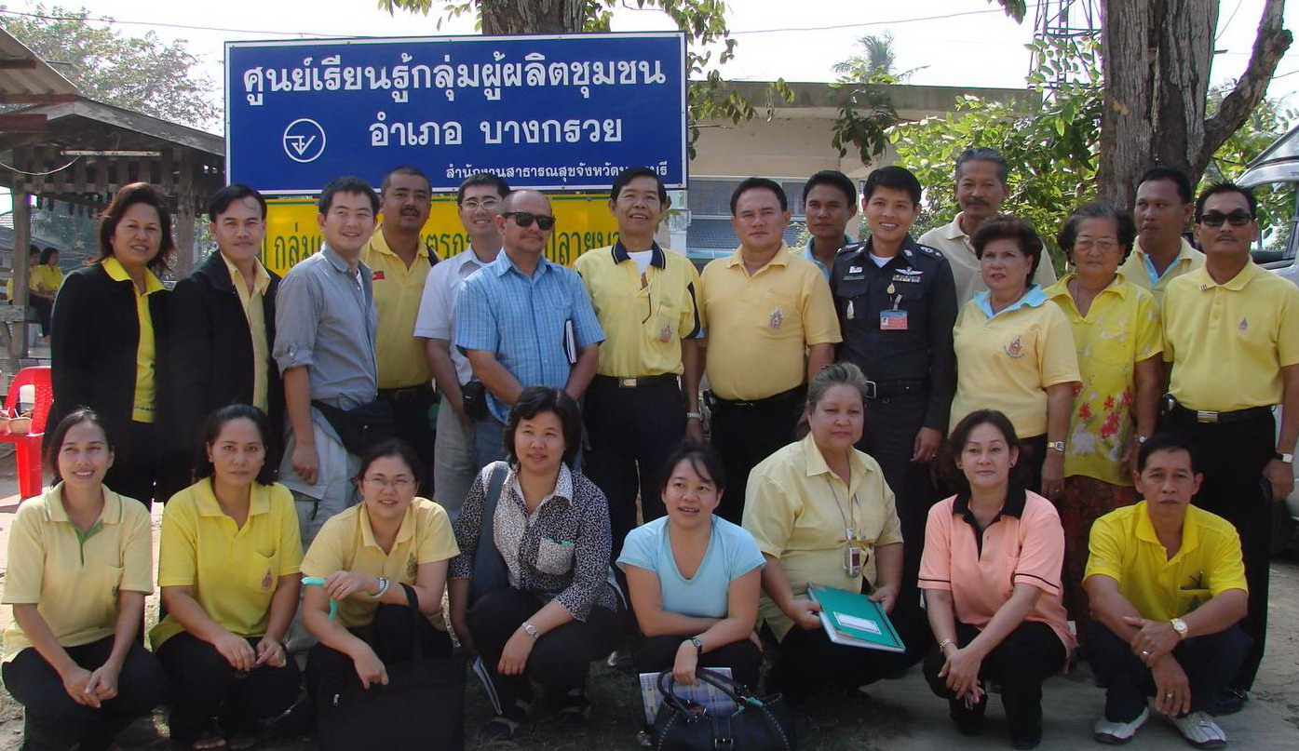
กรรมการที่ปรึกษากลุ่ม
1. พ.ต.ท. ศราวุธ สวัสดิชัย ตำแหน่ง สารวัตรใหญ่ สภ.ปลายบาง
2. นางสุดใจ พงษ์เพียจันทร์ ตำแหน่ง เกษตรอำเภอบางกรวย
3. นางศรีสุวรรณ ขำขนิษฐ์ ตำแหน่ง นักวิชาการส่งเสริมการเกษตร 6ว
4. นางรัตนา คล้ายมณี ตำแหน่ง เจ้าพนักงานการเกษตร 6
5. นางพรหมพร รัชฎา ตำแหน่ง เจ้าพนักงานเคหกิจเกษตร 6
6. นายชะออม น้อยปั่น ตำแหน่งประธานศูนย์บริการและถ่ายทอดเทคโนโลยีการเกษตรประจำตำบลปลายบาง
ด้านการตลาด

ฝ่ายการตลาด จัดหาตลาด ซึ่งจะเป็นตลาดในท้องถิ่น ตามร้านสะดวกซื้อทั่วไปในปัจจุบัน ดังนี้
1. เซเว่นอีเลฟเว่น (7-eleven)
2. ตัวแทนภาคเหนือ จังหวัดเชียงใหม่
3. ตัวแทนภาคอีสาน จังหวัดนครราชสีมา
4. ตัวแทนภาคใต้ จังหวัดนครศรีธรรมราช
5. ร้านขายของฝากในสถานีขนส่งสายใต้ใหม่ / ปริมณฑล
6. ร้านค้าปลีกในห้างสรรพสินค้า
7. มีพ่อค้าคนกลางรับไปจำหน่าย
8. จำหน่ายวัตถุดิบ สมุนไพรอบแห้งไปต่างประเทศ (อเมริกา)
9. จำหน่ายประจำที่กลุ่ม
10. แสดงสินค้าและจำหน่ายตามงานที่หน่วยราชการจัดให้วังศุโขทัย


การสร้างความมั่นใจให้ผู้บริโภคยอมรับในสินค้าแปรรูป
มีการตรวจสอบทุกขั้นตอน ได้แก่
- จัดหาวัตถุดิบในท้องถิ่นของเกษตรกร เนื่องจากมีการควบคุมคุณภาพด้าน สารเคมีในการผลิตพืชสมุนไพร โดยการใช้สารชีวภาพแทนการใช้สารเคมี
- ผลิตภัณฑ์ต้องตรงตามมาตรฐานที่กำหนด (วัตถุดิบ)
- มีการเข้ารับการอบรมด้านควบคุมคุณภาพจากหลายหน่วยงาน เช่น สาธารณสุขจังหวัด ฮาลาล และอุตสาหกรรมจังหวัด ฯลฯ
- มีใบรับประกันคุณภาพสินค้าวัตถุดิบ (ถั่ว) จากโรงงานไร่ทิพย์
- บริษัท เซเว่นอีเลฟเว่น จำกัดมหาชน จะทำการตรวจโรงเรือนการผลิตของกลุ่มปีละ 1 ครั้ง ในกระบวนการผลิตตั้งแต่ วัตถุดิบ – การบรรจุภัณฑ์ ทุกขั้นตอน
- กลุ่มที่ผลิต จะมีการสุ่มตรวจสินค้า 10 ซอง / ตะกร้า ในเรื่องของน้ำหนัก
- สินค้า / ปริมาณ และตรวจสอบรอยผนึกบรรจุภัณฑ์ ก่อนนำส่งตลาด
- การตรวจหาข้อมูลทางโภชนาการโดยการจ้าง IQA.LAB CO.,Ltd. และ
- สถาบันค้นคว้าและพัฒนาผลิตภัณฑ์ มหาวิทยาลัยเกษตรศาสตร์
- การได้มาตรฐานของโครงการสถานที่ผลิตอาหารมาตรฐาน GMP (สำนักงานคณะกรรมการอาหาร และยา กระทรวงสาธารณสุข)

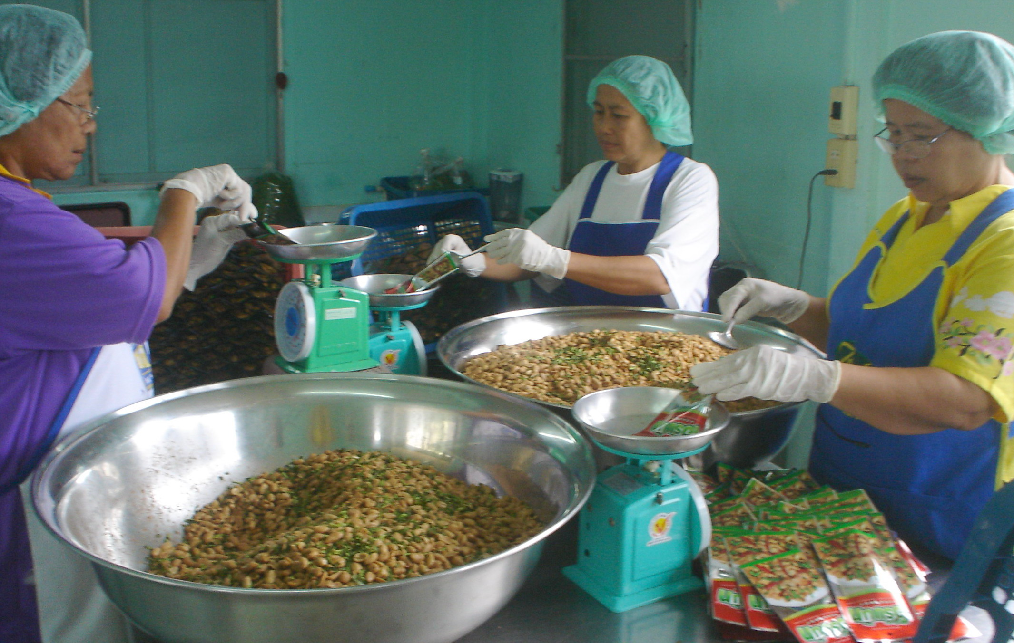

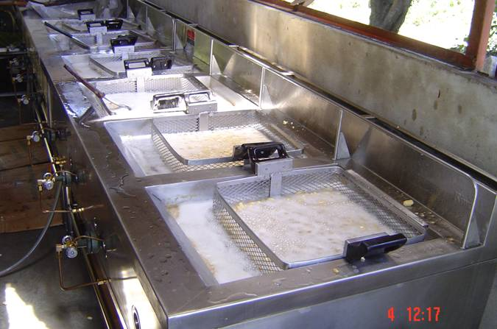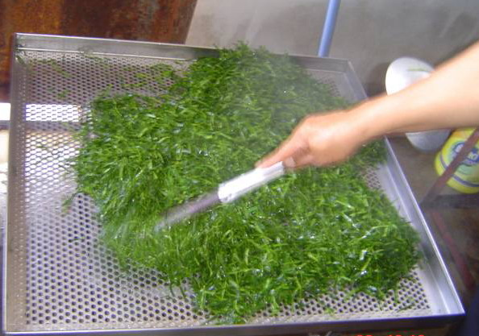

ประโยชน์ที่ข้าราชการตำรวจได้รับ
- แม่บ้านตำรวจในกลุ่มมีงานทำ โดยได้รับเงินเดือนประจำและได้ทำงานใกล้ที่พัก ไม่ต้องเดินทางไกล
- แม่บ้านตำรวจที่มีเวลาว่างสามารถรับจ้าง และได้ผลตอบแทนเป็นค่าจ้างรายวัน
- เปิดโอกาสให้ข้าราชการตำรวจและแม่บ้านตำรวจร่วมลงทุนในกลุ่มโดยจะได้รับเงินปันผลในแต่ละปีตามผลประกอบการ ซึ่งในปี 2551 สมาชิกได้รับเงินปันผลสูงถึงร้อยละ 20
- กลุ่มได้ให้ความช่วยเหลือในกิจกรรมของ สภ.ปลายบาง เช่น งานวันเด็กโดยสนับสนุนของขวัญต่าง ๆ

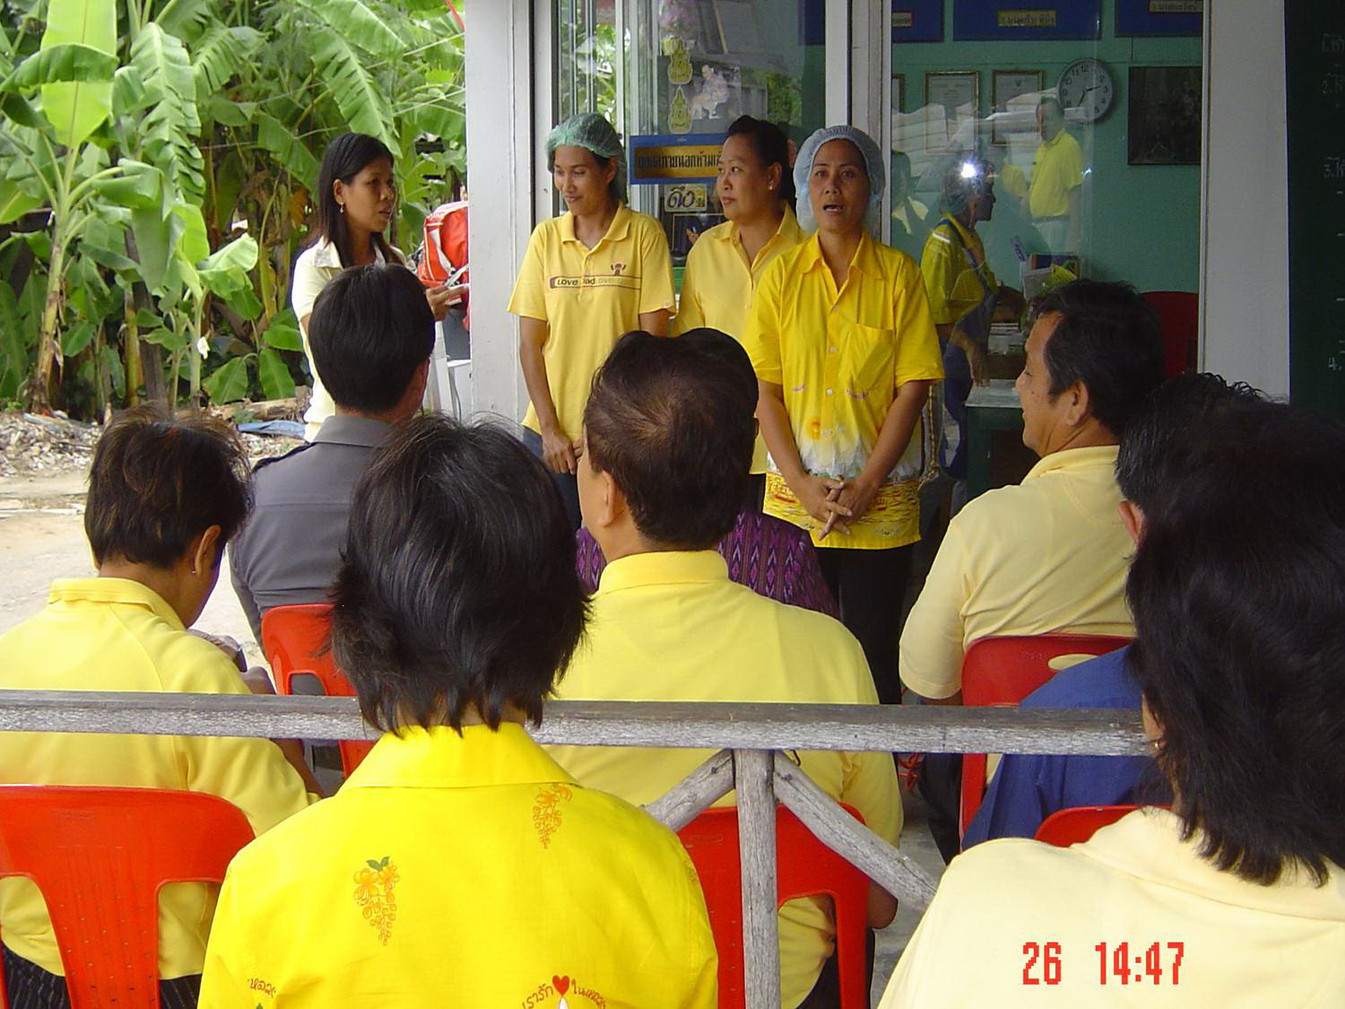

ปัญหาและข้อขัดข้อง

- ปัจจุบันสถานที่ผลิตเป็นโรงเรือนขนาดเล็กและเป็นที่ต่ำ น้ำท่วมง่าย บางครั้งทำให้ผลิตได้ไม่ทันกับคำสั่งซื้อจำนวนมาก ๆ
- ด้านการตลาด ต้องการขยายฐานลูกค้าให้กว้างขึ้น
- ติดขัดปัญหาเรื่องระเบียบ ทำให้ไม่สามารถปลูกสร้างอาคารในพื้นที่ของทางราชการได้

งบกำไรขาดทุน
สำหรับปีสิ้นสุดวันที่ 31 ธันวาคม พ.ศ.2551
ขายสินค้า 5,454,281.81
หัก ต้นทุนขาย 3,833,278.44
กำไรขั้นต้น 1,621,003.37
หัก ค่าใช้จ่ายในการขายและบริหาร
ค่าใช้จ่ายในการขาย 261,756.96
ค่าใช้จ่ายในการบริหาร 930,332.73 1,192,089.69
กำไรจากการดำเนินงาน 428,913.68
บวก รายได้อื่น 107,746.21
กำไรสุทธิ 536,659.89
-------------------------------------------------

